Dzień dobry kochane dzieci!!

Prosimy o przesłanie zdjęć prac dzieci z pracy zdalnej w domu. Chciałybyśmy stworzyć fotorelację z tego okresu . Prace można wysyłać na Messenger lub na adres: gr.4.mp13zgierz@onet.pl
Dziękujemy.
W czwartek (15.04.21r. )- zapraszam na google meet o godzinie 15.00
Temat dzisiejszego dnia to „Ptasie gniazda”
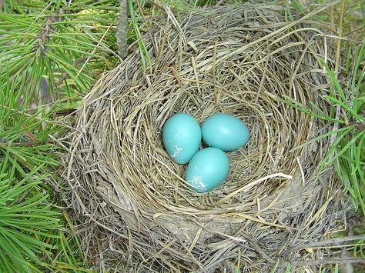
Nasza propozycja zabaw:

Ptaki i ich gniazda- zobaczcie jak wyglądają gniazda niektórych ptaków

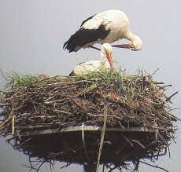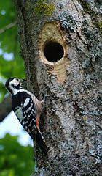
Gniazdo bociana Gniazdo dzięcioła

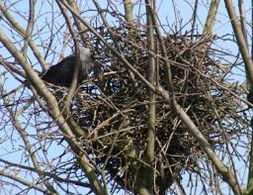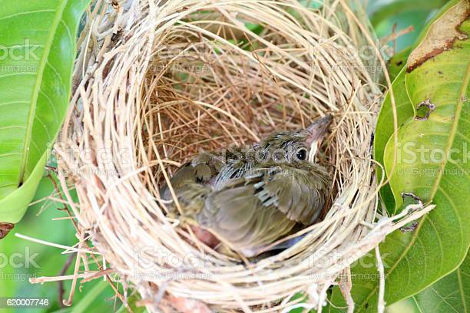
Gniazdo sroki Gniazdo wróbla

Rozwiązywanie zagadek o ptakach.

Rodzic czyta dziecku zagadki o ptakach:

Po pniach drzew on skacze.
Puka dziobem w korę.
Pewnie, gdy są chore,
jest tych drzew doktorem. (dzięcioł)

Przybył z ciepłych krajów w czerwonych trzewikach.
Gdy ujrzy go żabka, do wody umyka. (bocian)

Z bajek jest nam znana.
Choć żyje w ciemności,
pozostaje dla nas symbolem mądrości. (sowa)

Zabawa dydaktyczna – Lecące ptaki.
Rodzic pokazuje dziecku ilustracje lecących ptaków (sznurem, kluczem, gromadą).

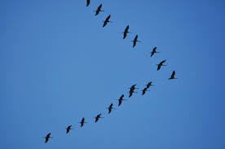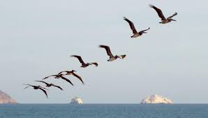
Ptaki lecące kluczem Ptaki lecące sznurem

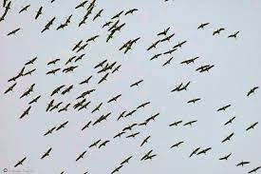
Ptaki lecące gromadą

Zabawa dydaktyczna – Powrót do domu.
Rodzic pokazuje dziecku Afrykę, gdzie zimują np. bociany i Europę, a w niej Polskę. Pokazuje dziecku, jaką drogę musiały pokonać ptaki, aby wrócić ponownie do naszego kraju.

Film edukacyjny „Skąd ptaki wiedzą, dokąd mają lecieć?”
https://www.youtube.com/watch?v=dLgZrIJQwc4

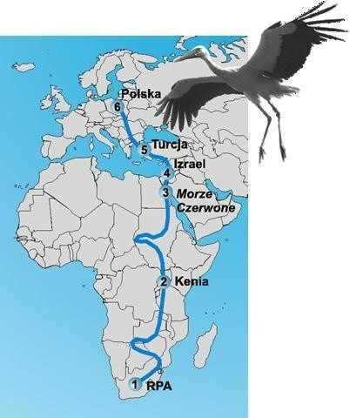
1 - 19.02 - start z RPA
2 - 5.03 - Kenia (Jezioro Wiktorii)
3 - 23.03 - Przelot nad Morzem Czerwonym
4 - 25.03 - Przelot nad Izraelem
5 - 26.03 - 3.04 - Odpoczynek w Turcji
6 - 14.04 - Przylot do Polski
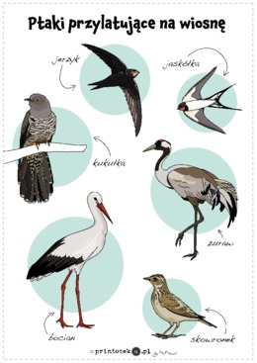

Zabawa dydaktyczna – Ptaki pod ochroną.
Rodzic wyjaśnia dziecku, że ptaki należy chronić, dlatego, że są piękne i bezbronne względem człowieka oraz są bardzo pożyteczne dla naszej przyrody. Prezentuje dziecku zdjęcia ptaków znajdujących się w Polsce pod ochroną. Dziecko przygląda się uważnie patkom przedstawionym na zdjęciach i nazywa znane gatunki.
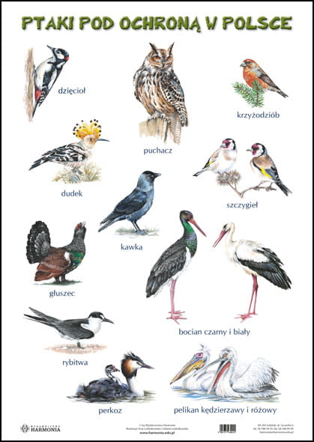

Obejrzyj obrazek. Opowiedz historyjkę o rodzinie bocianów.

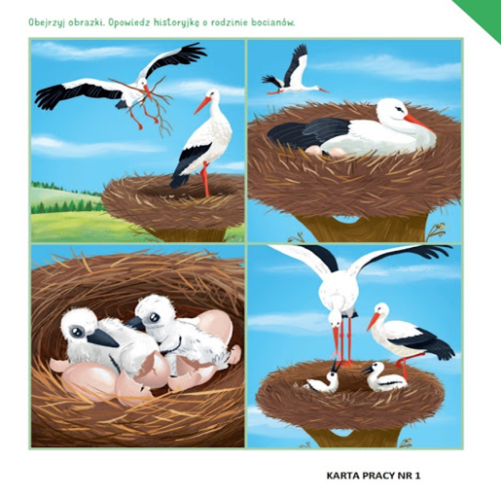

Praca plastyczna –Bocian
Przygotujcie: kartka A4, klej, dwa płatki kosmetyczne, czarne kółko na skrzydło,
rurkę od picia na nogi bociana

Wykonajcie pracę plastyczną, a w czwartek (15.04.21r.) spotkamy się na google meet i pokażecie nam wykonane bociany.
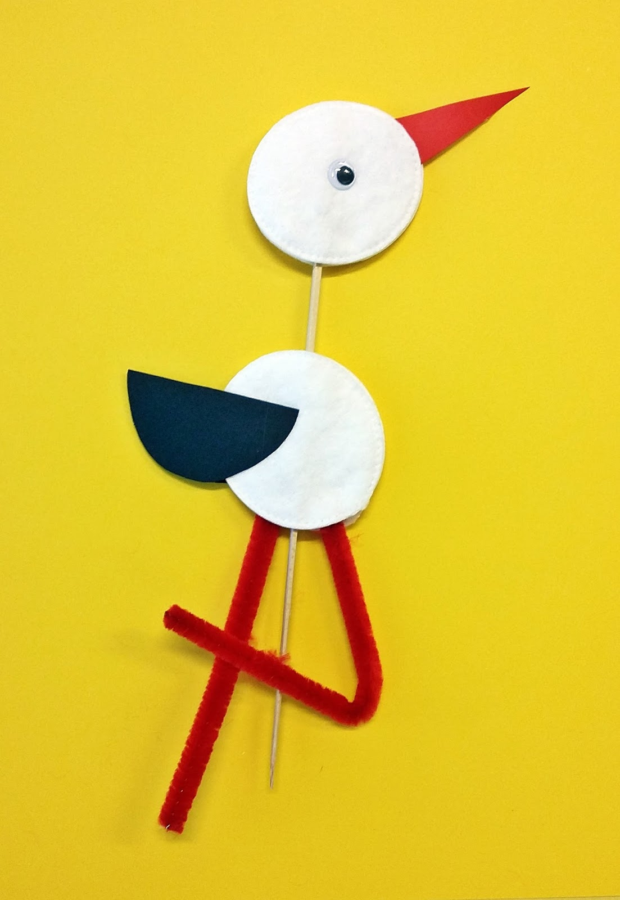

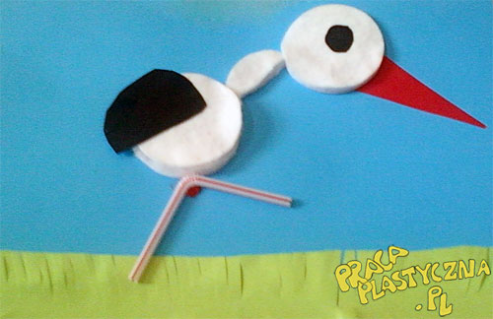

Pokoloruj i wytnij ptaka
